Приложение 5
к решению Мстиславского районного исполнительного комитета
19.03.2021 № 5-25
(в редакции решения Мстиславского районного исполнительного комитета
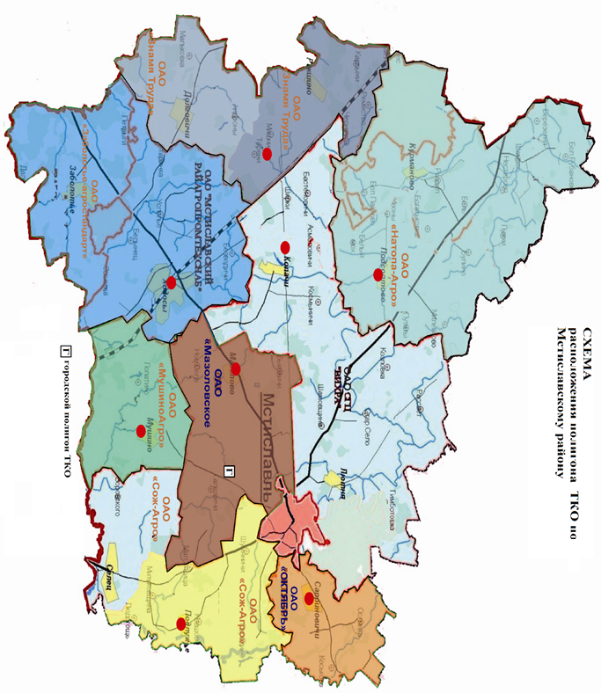
05.11.2021 № 21-26)

